Централизованное Тестирование ФЕПО
Дисциплина : Макроэкономика
Для специальности «Технология и предпринимательство»

На рисунке показана кривая, отражающая взаимосвязь между инфляцией () и безработицей (u).
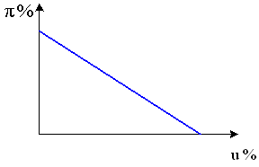
Эта кривая называется кривой …

- Фридмана
- Оукена
- Филлипса
- спроса

Если при неизменной денежной массе и скорости оборота денег реальный объем производства сократится на 50%, то согласно эффекту Фишера уровень цен возрастет на …

- 10 %
- 50 %
- 100%
- 20%

Период повышения уровня производства и занятости, вплоть до полной занятости, является фазой экономического цикла, называемой …

- кризис
- депрессия
- оживление
- подъем

К прямому фактору экономического роста относится ...

- совершенствование технологии
- снижение налогов на прибыль
- уменьшение цен на производственные ресурсы
- снижение степени монополизации рынков

Реальная ставка процента равна …

- разнице между фактической и ожидаемой инфляцией
- издержкам хранения денег
- разнице между номинальной процентной ставкой и инфляцией
- сумме номинальной процентной ставки и инфляции

Продолжительность фрикционной безработицы можно сократить за счет …

- увеличения государственных закупок товаров
- повышения заработной платы
- повышения пособия по безработице
- улучшения информации о наличии вакансий

Финансирование дефицита государственного бюджета за счет эмиссии денег ведет к …

- повышению благосостояния населения
- повышению ставки процента
- эффекту Оливера-Танзи
- инфляции

Установите правильную последовательность результатов увеличения государственных закупок товаров и услуг, если первоначально государственный бюджет был сбалансирован.

- образование дефицита бюджета на величину меньшую роста государственных закупок
- рост объемов производства
- увеличение налоговых поступлений в государственный бюджет
- увеличение совокупного спроса

Экономика страны считается малой, если она …

- не участвует в мировой торговле
- может воздействовать на мировые цены и мировые процентные ставки
- участвует в мировой торговле
- не может воздействовать на мировые цены и мировые процентные ставки

На рисунке показана модель Мандела-Флеминга(IS – инвестиции-сбережения, LM – ликвидность- деньги).
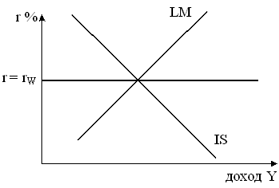
Если правительство увеличит государственные закупки товаров и услуг, то кривая…

- IS сдвинется влево и реальный доход уменьшится
- IS сдвинется вправо и реальный доход увеличится
- LM сдвинется влево и реальный доход уменьшится
- LM сдвинется вправо и реальный доход увеличится

Кредитно-денежная политика предполагает изменение _____ производства совокупного продукта при полной занятости.

- процентной ставки для достижения неинфляционного
- номинальной ставки процента для достижения роста
- реальной ставки процента для достижения неинфляционного
- предложения денег для достижения неинфляционного

Инструментами налогово-бюджетной (фискальной) политики являются …
- процентные ставки
- налоговые ставки
- норма обязательных резервов
- государственные закупки товаров и услуг

На рисунке показаны кривые S-I (разница между сбережениями и инвестициями) и Nx (чистый экспорт).
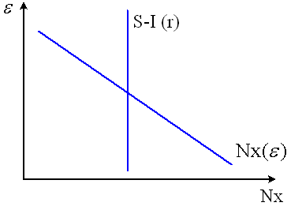
Установите правильную последовательность результатов увеличения правительством страны государственных закупок товаров и услуг.

- повышение реального курса национальной валюты
- падение объемов национального производства
- сокращение чистого экспорта
- сокращение национальных сбережений

Система налогообложения в Российской Федерации имеет _____ уровень(уровня).

- четыре
- один
- три
- два

Макроэкономика – это...

- мировая экономика
- национальная экономика
- составная часть экономической теории
- экономикс

Валовой внутренний продукт, рассчитанный в текущих ценах, называется …

- основным
- номинальным
- реальным
- располагаемым

Дефлятор ВВП рассчитывается по индексу …

- Тобина
- Ласпейреса
- Пааше
- Фишера

Основной метод макроэкономики - это...
- логический
- абстракция
- анализ и синтез
- исторический

Предположим, что в Республике Омега производятся три вида товаров.
Цены и объемы их производства представлены в ниже приведенной таблице.
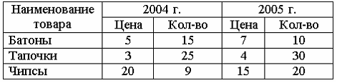
Если 2004 г. является базовым, то дефлятор ВВП в 2005 г. равен …

- 1,03
- 1,08
- 0,91
- 0,94

Если в 2007 году номинальный ВВП составил 4000 млн.лир, то при дефляторе ВВП 1,25 реальный ВВП будет _____ млн.лир.

- 5000
- 3712
- 3200
- 4125

Современные деньги являются...

- полноценными товарными деньгами, имеющими реальную ценность
- символическими бумажными деньгами, имеющими золотое обеспечение
- символическими кредитными деньгами, имеющими институциональное обеспечение
- особыми счетными единицами

Предложение денег определяют...
- Центробанк, коммерческие банки, небанковский сектор (часто называемый публикой)
- процентная ставка
- Центробанк
- коммерческие банки

Если предельная склонность к депонированию равна (предпочтение ликвидности) 0,2, а норма обязательных резервов 10%, то увеличение денежной базы на 10 млрд.лир приведет к увеличению предложения денег на _____ млрд.лир.

- 40
- 20
- 50
- 10

Если предельная склонность к потреблению составляет 0,8, то мультипликатор автономных расходов равен …

- 1,25
- 5
- 3
- 8

На рисунке показаны кривые IS (инвестиции-сбережения) и LM (ликвидность -деньги).
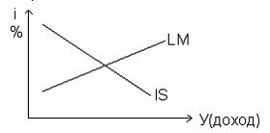
Установите правильную последовательность результатов увеличения правительством страны государственных закупок товаров и услуг.
- сокращение объема инвестиций
- повышение ставки процента
- увеличение объемов производства
- увеличение совокупного спроса

Избыточные резервы коммерческого банка равны …
- сумме фактических и обязательных резервов
- разности между фактическими и обязательными резервами
- разности между пассивами и активами банка
- разности между обязательными и фактическими резервами

На рисунке показана модель AD-AS (совокупный спрос - совокупное предложение).
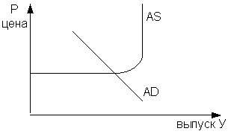
Если цена и заработная плата являются фиксированными в краткосрочном периоде и гибкими в долгосрочном периоде, то …
- долгосрочная кривая совокупного предложения будет горизонтальной
- краткосрочная кривая совокупного предложения будет вертикальной
- краткосрочная кривая совокупного предложения будет горизонтальной
- долгосрочная кривая совокупного предложения будет вертикальной

На рисунке показана кривая функции инвестиций (I).
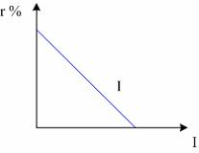
Реальные инвестиции в основной капитал …
- инфляции
- неиспользуемым производственным мощностям
- прямо пропорциональны уровню дохода
- прямо пропорциональны процентной ставки

Функция потребления представлена следующим уравнением:
C=C₀+b(Y-T) Если предельная склонность к сбережению равна 0,6; Y равен 2000; процентная ставка равна 40%, а величина автономного потребления равна 300. Величину потребительских расходов равна...
- 780
- 480
- 700
- 720

На графике показана кривая совокупного спроса (AD) и совокупного предложения (AS).
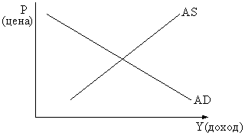
Кривая совокупного спроса выражает отношение между…
- объемами произведенного и потребленного ВВП в реальном выражении
- уровнем цен, который предлагают покупатели, и уровнем цен, который удовлетворяет продавцов
- уровнем цен и произведенным ВВП в реальном выражении
- уровнем цен и совокупными расходами на покупку товаров и услуг

